廠牌型號:  4R-02
品 名: 藥品儲存(4℃)冰櫃 (4℃ Refrigerator)
圖 面: 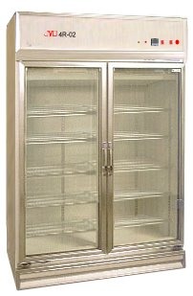
溫度範圍: 室溫~0℃
精 確 度: ±0.8℃
溫度控制: 數字設定及顯示溫度
內 容 積: 約1024l
棚 架: 10只
玻 離 門: 2只
箱內尺寸: W1180 X D680 X H1280mm
外部尺寸: W1260 X D840 X H2070mm
電 源: 主機110/220V 60Hz 5A
插座110/220V 60Hz 15A

